Πανελλήνια Ομοσπονδία Ενώσεων Στρατιωτικών
(Π.ΟΜ.ΕΝ.Σ.)

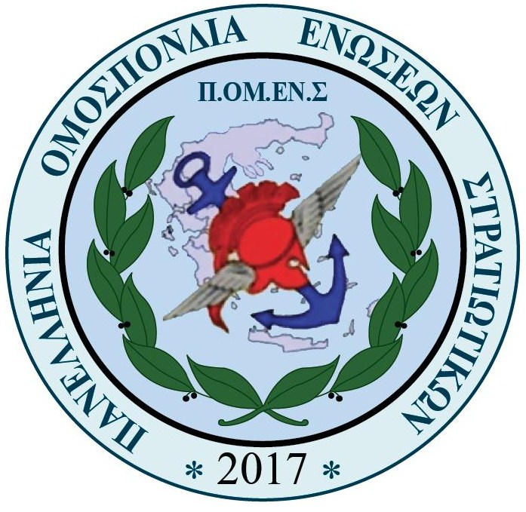

Νόμιμα αναγνωρισμένη επαγγελματική Ομοσπονδία με την υπ’ αριθμ.16/2017 διαταγή του Ειρηνοδικείου Χαλανδρίου, καταχωρημένη στα βιβλία Ομοσπονδιών του Πρωτοδικείου Αθηνών με αριθμό μητρώου 844 και αριθμό βιβλίου συνδικαλιστικών οργανώσεων 6390.

Email: info@pomens.gr

Ηλεκτρονική διεύθυνση: www.pomens.gr – facebook ΠΟΜΕΝΣ

Αθήνα, 7 Φεβρουαρίου 2018

ΠΡΟΣ : Υπουργό Εθνικής Άμυνας κ. Πάνο Καμμένο

ΚΟΙΝ : Διευθυντή Στρατιωτικού Γραφείου κ. ΥΕΘΑ
Νομικό Σύμβουλο κ. ΥΕΘΑ

ΘΕΜΑ: Θεσμική εκπροσώπηση στρατιωτικών.

Αξιότιμε κ. Υπουργέ

1. Θέτουμε υπόψη σας ότι την Τρίτη 6.2.2018 εμφανίσθηκε σε τηλεοπτική εκπομπή εν ενεργεία αξιωματικός των Ενόπλων Δυνάμεων, ισχυριζόμενος ότι αποτελεί εκπρόσωπο των εν ενεργεία στρατιωτικών. Συγκεκριμένα στον τηλεοπτικό σταθμό ΣΚΑΙ, στην εκπομπή ‘’ΑΤΑΙΡΙΑΣΤΟΙ’’ και περί ώρα 12:00.

2. Όπως γνωρίζετε, στο άρθρο 30 Γ του Ν.1264/1982, όπως προστέθηκε με το Ν.4407/2016, ορίζεται με την παρ. 8 περ. δ ότι οι εν ενεργεία στρατιωτικοί απαγορεύεται “Να προβαίνουν σε δημόσιες αντιπαραθέσεις, αντιδικίες ή προστριβές, καθ’ οιονδήποτε τρόπο και για οποιοδήποτε λόγο, μέσω των ΜΜΕ ή/και του έντυπου και ηλεκτρονικού τύπου ή/και των παντός είδους μέσων κοινωνικής δικτύωσης”, στο τέλος δε της παρ. 3 του ως άνω άρθρου, όπως το εδάφιο αυτό προστέθηκε με το Ν.4494/2017, ορίζεται ότι “Μόνο τα νομικά πρόσωπα που συνιστώνται και λειτουργούν σύμφωνα με το παρόν μπορούν να εκπροσωπούν τα συμφέροντα των εν ενεργεία στρατιωτικών”.

3. Ως εξάλλου σας έχουμε ενημερώσει, με την υπ' αριθ. 254/2018 απόφαση του Μονομελούς Πρωτοδικείου Αθηνών έχει ήδη γίνει πανηγυρικά δεκτό ότι μόνο η Ομοσπονδία μας, Πανελλήνια Ομοσπονδία Ενώσεων Στρατιωτικών (Π.ΟΜ.ΕΝ.Σ.), “αποτελεί το δευτεροβάθμιο σωματείου του άρθρου 30Γ παρ.4 εδ.β', το οποίο αποκτώντας μονοπωλιακό χαρακτήρα, κατά παρέκκλιση της αρχής της πολλαπλότητας των σωματείων, εκπροσωπεί κατά τρόπο αποκλειστικό τα συμφέροντα των εν ενεργεία στρατιωτικών”.

4. Είναι προφανές ότι οποιοιδήποτε αυτόκλητοι “εκπρόσωποι”, μη προερχόμενοι από την Ομοσπονδία μας, προβαίνουν σε δημόσιες τοποθετήσεις τοποθετούμενοι επί ζητημάτων που αφορούν σε θέματα του προσωπικού των Ενόπλων Δυνάμεων ή αποστέλλοντας επιστολές, εκπροσωπούν μόνο τον εαυτό τους. Οι συμπεριφορές αυτές όχι μόνο δεν συνάδουν με το θεσμικό πλαίσιο εκπροσώπησης των εν ενεργεία στρατιωτικών, αλλά και παραβιάζουν τους κανόνες που διέπουν τη δημόσια συμπεριφορά των στρατιωτικών, επισείοντας πειθαρχικές κυρώσεις.

5. Αξιότιμε κύριε Υπουργέ, θέτουμε υπόψη σας τα ανωτέρω και ζητούμε την άμεση εφαρμογή του νόμου και των σχετικών πειθαρχικών διαδικασιών, προς διασφάλιση της τάξης, της ηρεμίας αλλά και της πειθαρχίας που πρέπει να επικρατεί στις Ένοπλες Δυνάμεις.

Με εκτίμηση
Για το Διοικητικό Συμβούλιο

Ο Ο
ΠΡΟΕΔΡΟΣ ΓΕΝΙΚΟΣ ΓΡΑΜΜΑΤΕΑΣ

ΔΗΜΗΤΡΙΟΣ ΡΩΤΑΣ ΓΕΩΡΓΙΟΣ ΘΕΟΔΩΡΟΥ
Επγός (ΥΔΚ) Λγος (ΠΖ)

